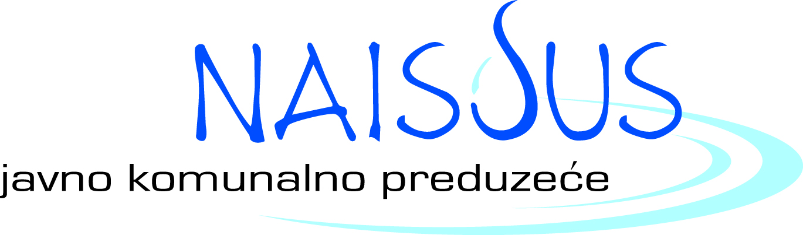 | Јавно комунално предузеће за водовод и канализацију  Кнегиње Љубице 1/I, 18000 Ниш, Србија  тел. 018/502 744, 502 650, факс 018/502 715, 502 612  e-mail: info@naissus.co.rs, web: www.jkpnaissus.co.rs

Наручилац: ЈКП за водовод и канализацију „НАИССУС“ Ниш
Ул. Кнегиње Љубице 1/1, Ниш

Редни број јавне набавке 18138/1-01-35
ПРЕДМЕТ: Услуге поправке и одржавања моторних возила и припадајуће опреме

У складу са чланом 63. став 3. Закона о јавним набавкама („Службени гласник РС“ број 124/2012, 14/2015 и 68/2015) овим путем Вас обавештавамо о постављеним питањима и одговорима у предметном поступку:
Питање:
Везано за јавну набавку број 18138/1-01- 35 молим за информацију да ли је за учешће за партије:
1.2.19.6 Поправка возила марке LADA NIVA
1.2.19.8 Поправка возила марке FIAT
неопходан услов бити овлашћени сервисер предметне марке возила или не?

Одговор:

Kao што је и наведено у поглављу III конкурсне документације у делу ДОДАТНИ УСЛОВИ, услов – „Да понуђач располаже потребним пословним капацитетом. Под потребним пословним капацитетом подразумева се да је понуђач овлашћени сервис или поседује важеће овлашћење за дистрибуцију и сервисирање произвођачаза територију Републике Србије“, се односи и важи само за партију 1.2.19.4 Поправка надградње возила марке Сappellotto.

У Нишу, дана 20.11.2020. године Комисија за јавну набавку
број 18138/1-01-35

